Défis-science à la maison

Eau liquide ou eau solide ?

Le défi :
Après quelques heures passées dans un congélateur, on observe 2 bouteilles contenant de l'eau :
- L'une est à l'état solide,
- L'autre à l'état liquide.
Peux-tu expliquer pourquoi ?

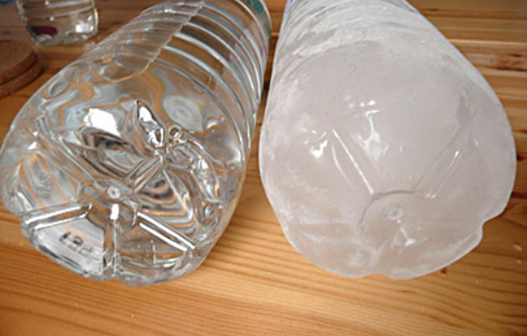
Le matériel dont tu auras besoin :

1 congélateur, 2 bouteilles en plastique, de l’eau et peut-être un autre produit…

Les précautions à prendre :

Demande l’aide d’un adulte pour réaliser l’expérience.

Ce que tu dois faire :
Réfléchis à la manière de procéder. (Ce sont tes hypothèses)
Réalise l’expérience avec l’aide d’un adulte.
Ecris ou dessine ce qui s’est passé.
Ecris ce que nous apprend ce défi.
Envoie tes résultats.

Un document qui peut t’aider si tu n’as pas d’idée pour résoudre ce défi
Lis cet article de journal.
(tu n’es pas obligé de le lire en entier)

